**Федеральное государственное автономное образовательное учреждение**

**высшего образования**

**"Национальный исследовательский университет**

**"Высшая школа экономики"**

Московский институт электроники и математики им. А.Н.Тихонова НИУ ВШЭ

**Курс: Схемотехника**

ОТЧЕТ

по лабораторной работе №2

“Исследование инвертирующего усилителя”

Студенты:

Камаров Л.Ш.

Горбачева В.Ю.

Манякин Д.Р.

Группа: БИВ203

Оценка:__________

**Москва 2020**

Схема инвертирующего усилителя представлена на рисунке 1.

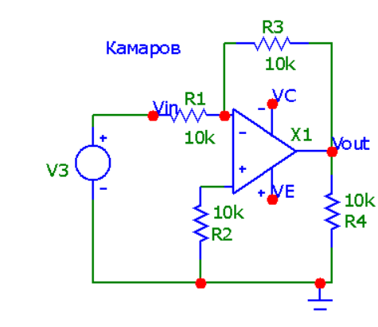

Рис. 1. Схема инвертирующего усилителя.

**Гармонический входной сигнал:**

Параметры источника гармонического входного сигнала представлены на рисунке 2.

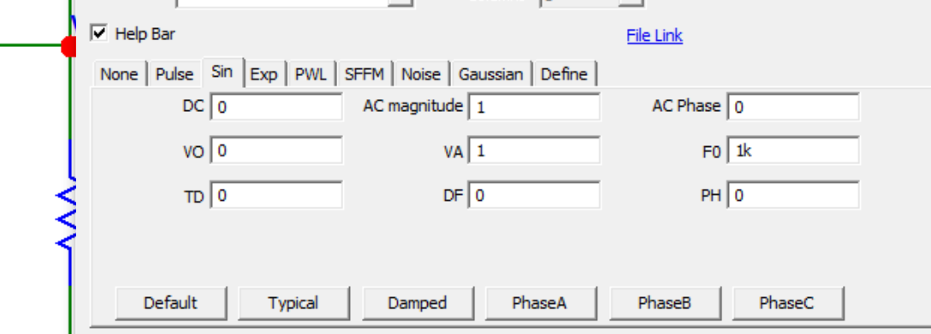

Рис. 2. Параметры источника гармонического входного сигнала.

Временная диаграмма для гармонического входного сигнала представлена на рисунке 3.

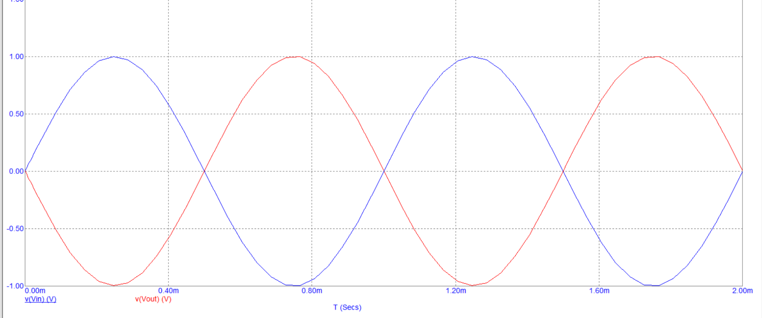

Рис. 3. Временная диаграмма для гармонического входного сигнала.

**Треугольный входной сигнал:**

Параметры источника треугольного входного сигнала представлены на рисунке 4.

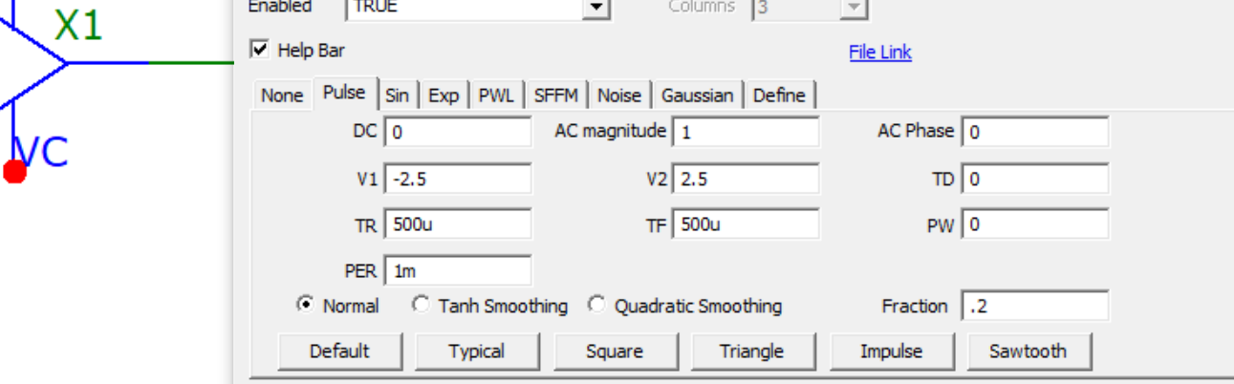

Рис. 4. Параметры источника треугольного входного сигнала.

Временная диаграмма для треугольного входного сигнала представлена на рисунке 5.

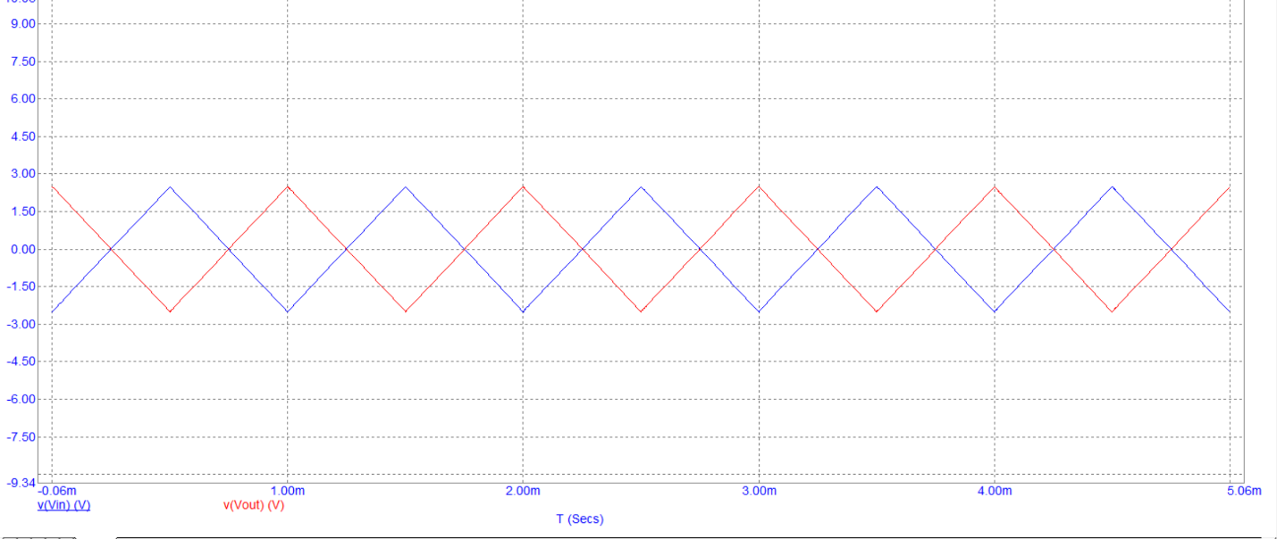

Рис. 5. Временная диаграмма для треугольного входного сигнала.

**Прямоугольный входной сигнал:**

Параметры источника прямоугольного входного сигнала представлены на рисунке 6.

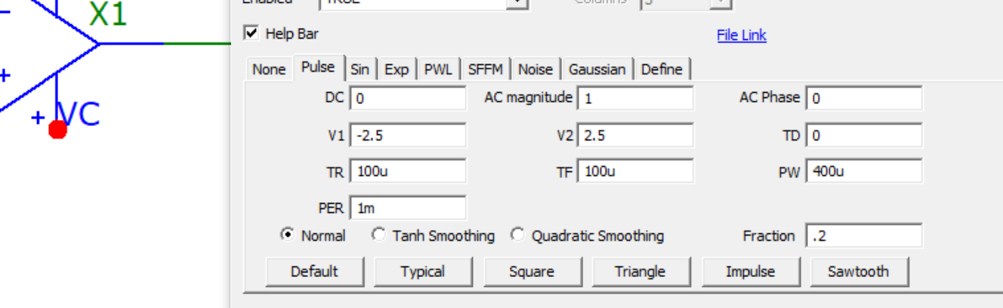

Рис. 6. Параметры для источника прямоугольного сигнала.

Временная диаграмма для прямоугольного входного сигнала представлена на рисунке 7.

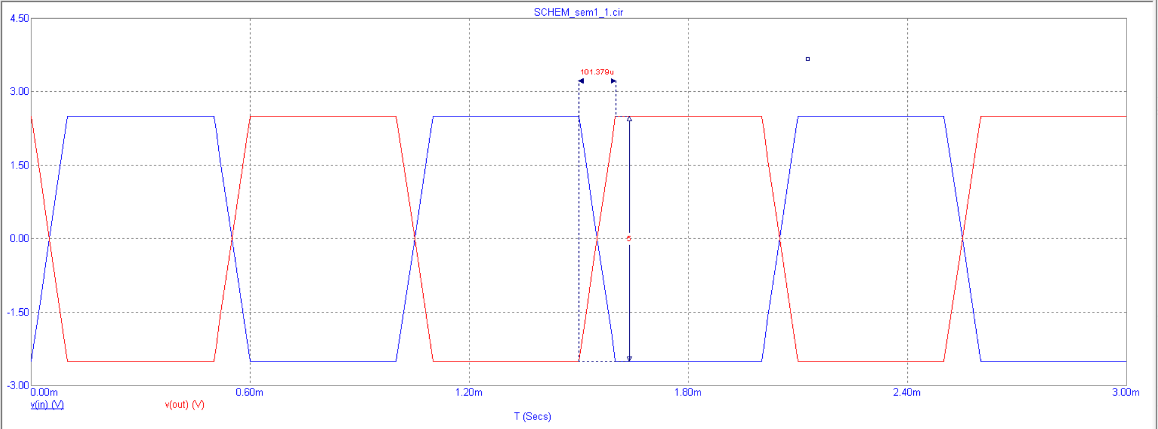

Рис. 7. Временная диаграмма для прямоугольного входного сигнала.

Из временной диаграммы:

Амплитудно-частотная характеристика представлена на рисунке 8.

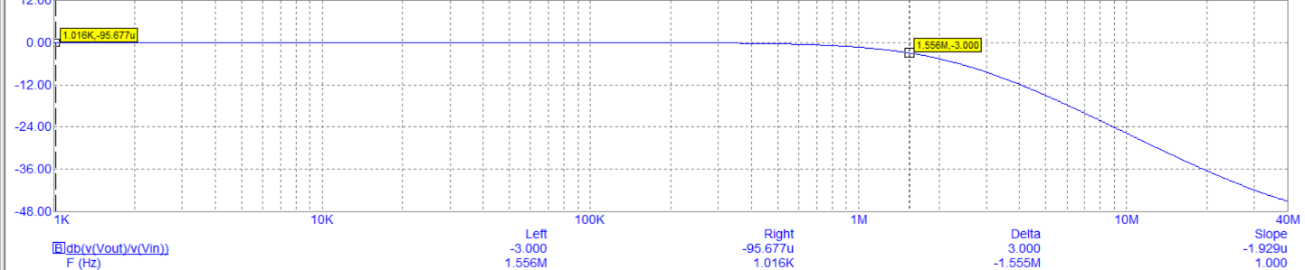

Рис. 8. Амплитудно-частотная характеристика прямоугольного входного сигнала.

Полоса пропускания

Фазово-частотная характеристика представлена на рисунке 9.

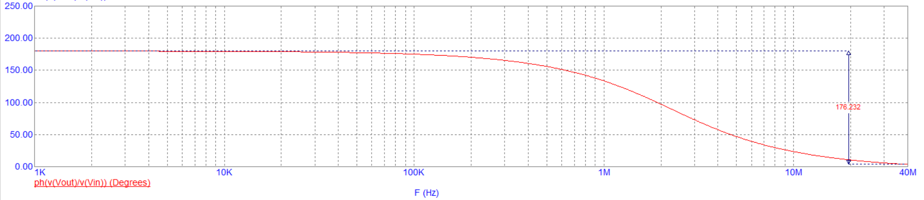

Рис. 9. Фазово-частотная характеристика прямоугольного входного сигнала.

Суммарный сдвиг фаз:

**Результаты очных измерений**

При 500 гц = Vвых 2.2 В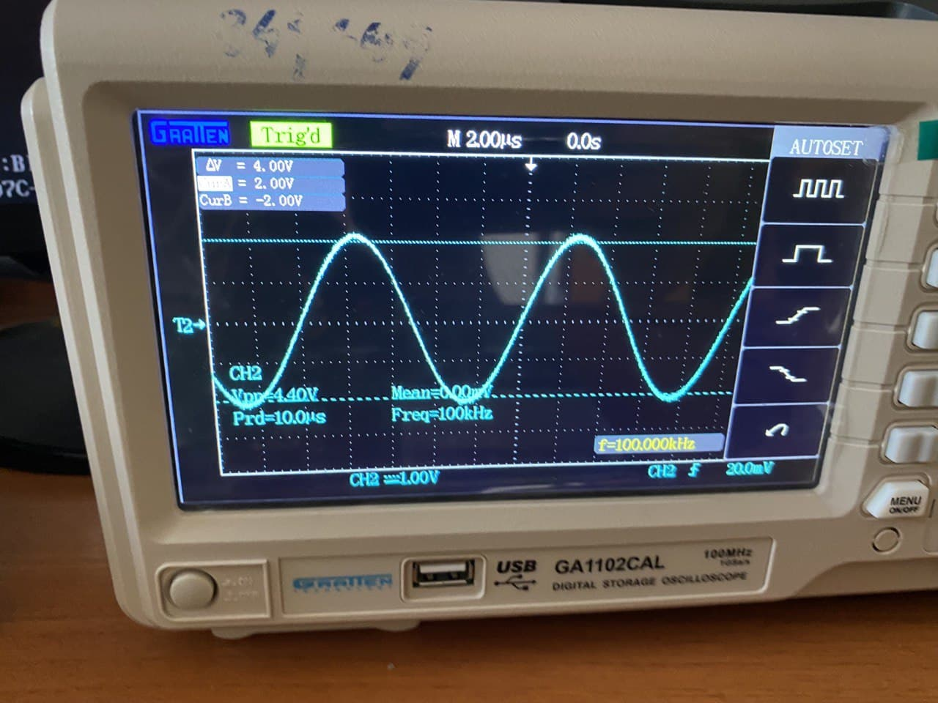

Рис. 10. График выходного напряжение при 500 гц

При 1 Кгц = Vвых 2.2 В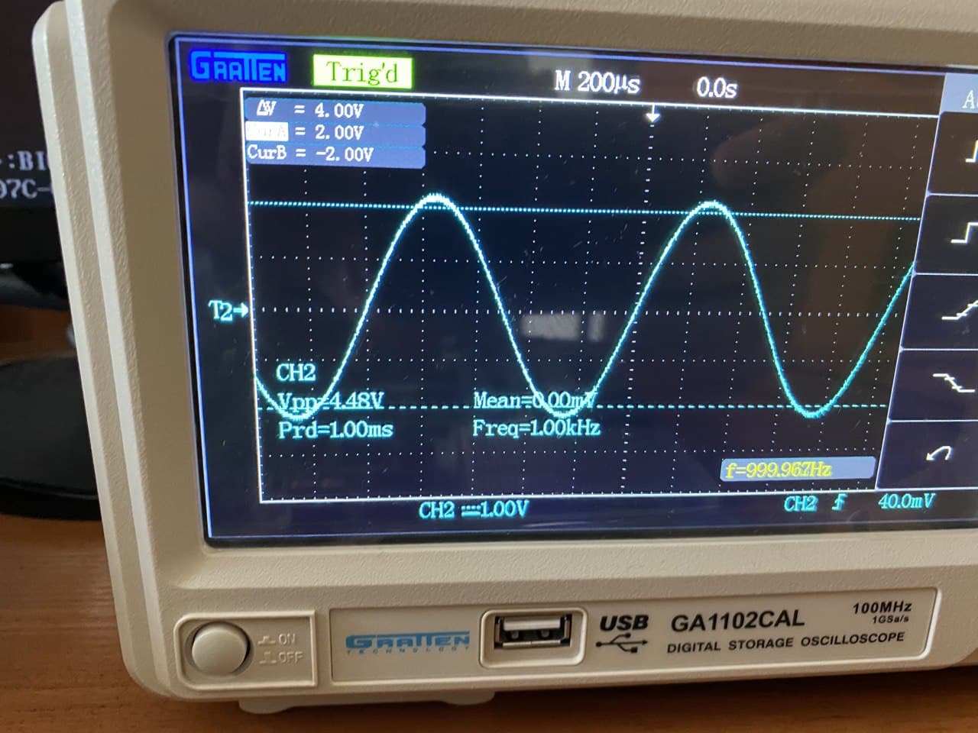

Рис. 11. График выходного напряжение при 1 Кгц

При 200 Кгц = Vвых 2.2 В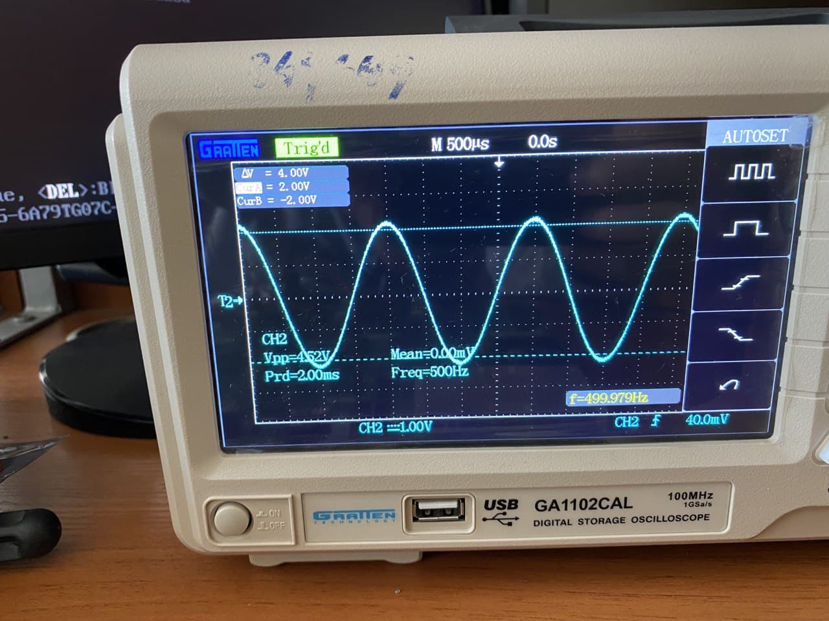

Рис. 12. График выходного напряжение при 1 Кгц

При 2 МегГЦ= Vвых 0.29 В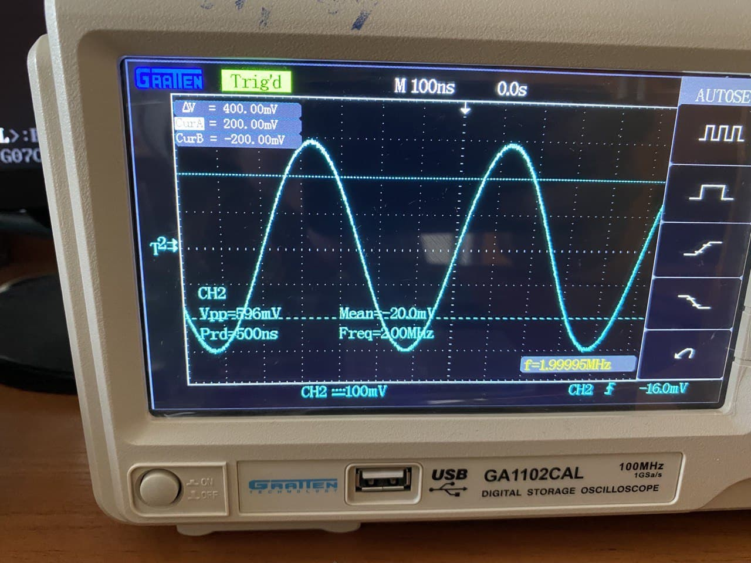

Рис. 13. График выходного напряжение при 2 МегГц